Консультация для родителей

«Маленький пешеход»
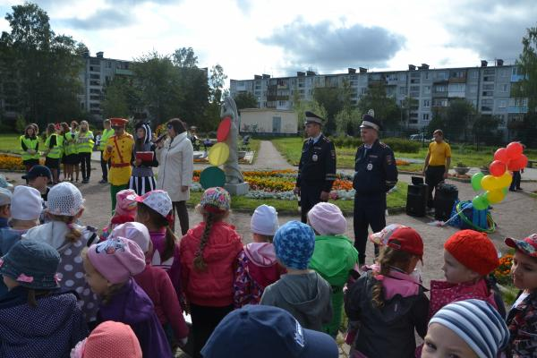
Появляясь на свет, ребенок уже с первых дней становится полноправным членом нашего общества и участником дорожного движения. Но если первый год малыш проводит неосознанно, то уже со второго года жизни родители сталкиваются с необходимостью постоянно объяснять своему ребенку, что «едет машина и надо отойти в сторону». Когда же малыш поступает в детский сад, и следует с мамой за ручку по определенному маршруту ежедневно, он уже должен обязательно усваивать ряд определенных правил, которые современная действительность заставляет прививать ребенку как что-то из ряда вон обязательное.
Не стоит объяснять, почему это так важно, ведь жизнь и здоровье малыша – самое главное для любого родителя. Именно поэтому хочется сказать о том, что воспитание собственной безопасности у ребенка является прерогативной задачей для каждого родителя. И начинать решать эту задачу надо как можно раньше. Нельзя думать, что когда ребенок пойдет в школу, вы объясните ему правила, и на этом вопрос будет решен. Нет!
Только ежедневный пример, беседы с малышом, работа над этой проблемой и в детском саду и дома помогут в итоге сформировать у ребенка правильное поведение на улице по дороге в школу и обратно. Поэтому хочется озвучить ряд советов, которые помогут вам начать решать вопрос воспитания у вашего ребенка собственной безопасности.
- Когда вы идете с ребенком по улице, крепко держите его за руку.
- Малыша необходимо постоянно учить наблюдательности. Для этого постарайтесь приучать его смотреть по сторонам, описывать окружающие его предметы, расстояние до них и т. п.
- Двигаясь по тротуару, взрослый должен находиться со стороны проезжей части. При этом малышу надо рассказывать, почему надо держаться подальше от машин и общественного транспорта.
- Из дворов в любой момент может появиться автомобиль или иное средство, поэтому можно попробовать обыграть ситуацию внезапной остановки.
- Четко обговорите и постоянно повторяйте алгоритм поведения при переходе проезжей части. Только проделывая все на практике ежедневно, ваш малыш примет такое поведение для себя как нормативное.
- Научите малыша смотреть не только перед собой, но и вдаль, чтобы он научился заранее оценивать ситуацию на дороге.
- Научите малыша входить и выходить из общественного транспорта, объясните, что за большим транспортом может появиться другой.
И главное! Сами соблюдайте те правила, которым вы хотите научить ребенка! Только на вашем примере Ваш малыш приобретет все необходимые навыки и умения!

